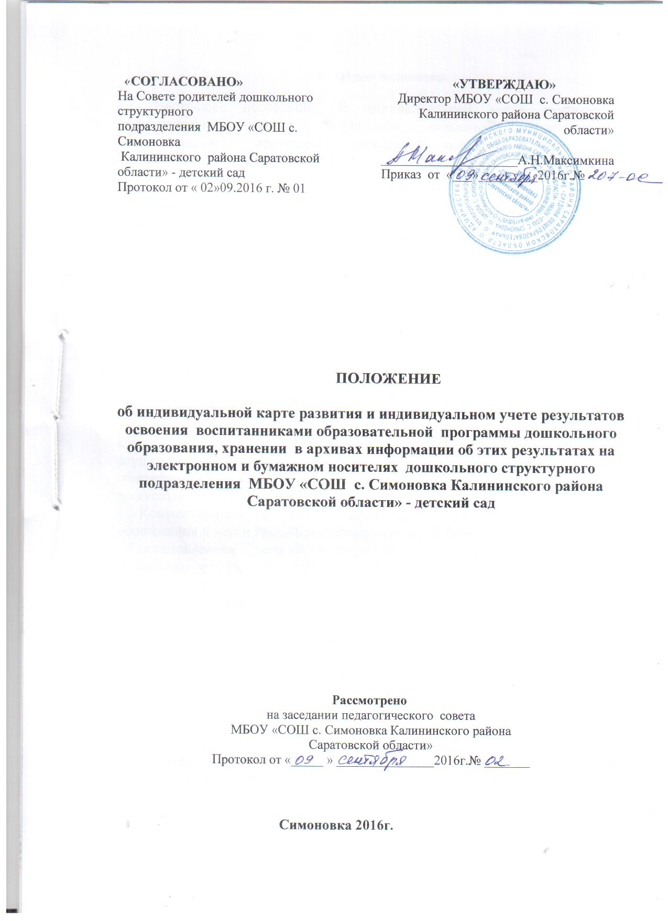

- Общие положения.

1.1. Настоящее положение об индивидуальной карте развития и индивидуальном учете результатов освоения воспитанниками образовательной программы дошкольного образования дошкольного структурного подразделения МБОУ «СОШ с. Симоновка Калининского района Саратовской области» - детский сад (далее – Положение) разработано для определения порядка проведения процедуры учёта индивидуального развития воспитанников дошкольного структурного подразделения МБОУ «СОШ с. Симоновка Калининского района Саратовской области» - детский сад (далее Учреждение) , разработано в соответствии с:
- Федеральным законом от 24.07.1998 № 124-ФЗ «Об основных гарантиях прав ребенка в Российской Федерации»;
- Федеральным законом от 29.12.2012 г. № 273-ФЗ «Об образовании в Российской Федерации»;
- Приказом Министерства образования и науки Российской Федерации от 17октября 2013 г. № 1155 «Об утверждении порядка организации и осуществления образовательной деятельности по основным общеобразовательным программам - образовательным программам дошкольного образования»;
- Приказом Министерства образования и науки Российской Федерации от 30 августа 2013 г. № 1014 «Об утверждении порядка организации и осуществления образовательной деятельности по основным общеобразовательным программам - образовательным программам дошкольного образования»;
- Комментариями к ФГОС дошкольного образования Министерства образования и науки Российской Федерации от 28 февраля 2014 год № 08-249.
- Постановлением Главного государственного санитарного врача Российской Федерации от 15.05.2013 № 26 «Об утверждении СанПиН 2.4.1.3049-13 «Санитарно-эпидемиологические требования к устройству, содержанию и организации режима работы в дошкольных организациях»;
- иными нормативно-правовыми актами Российской Федерации, Саратовской области и Уставом Учреждения.
1.2.Положение регламентирует порядок ведения учета индивидуального развития воспитанников в рамках освоения ими образовательной программы дошкольного образования, используемую в образовательном процессе в Учреждении ( далее Программа), а также хранения в архивах информации об этих результатах на бумажных и (или) электронных носителях. Порядок осуществления индивидуального учета освоения воспитанниками Программы представляет собой систему сбора, обработки, использования и хранения информации об организации образовательной и физкультурно-оздоровительной деятельности с воспитанниками, а также об удовлетворении образовательных потребностей родителей (законных представителей).
1.3.Действие настоящего Положения распространяется на участников образовательного процесса: педагогических работников, участвующих в реализации образовательной программы дошкольного образования Учреждения, а также родителей (законных представителей) воспитанников.
1.4.Положение определяет права, обязанности и ответственность участников образовательного процесса в ходе проведения процедуры учета индивидуального развития воспитанников в рамках освоения ими образовательной программы дошкольного образования (далее – учет индивидуального развития воспитанников).
1.5. Положение рассматривается и принимается на педагогическом совете Учреждения, утверждается приказом руководителя Учреждения.
1.6.Срок действия настоящего Положения не ограничен. Положение действует до принятия нового. Изменения и дополнения в Положение рассматриваются, принимаются на педагогическом совете и утверждаются руководителем учреждения.

- Цели и задачи учета индивидуального развития воспитанников.

2.1.Учет индивидуального развития воспитанников проводится в целях: систематического отслеживания эффективности и качества образовательного процесса в Учреждении, оценивания степени освоения воспитанниками Программы, определения содержания индивидуальной работы с дошкольниками.
2.2.Результаты проведения педагогической диагностики могут использоваться для решения следующих педагогических задач:
- индивидуализации образования (в том числе поддержки каждого ребенка, построения его образовательной траектории или профессиональной коррекции особенностей его развития);
- оптимизации работы с группой детей.

- Организация ведения учета индивидуального развития воспитанников.

3.1.Учет индивидуального развития воспитанников осуществляется через педагогические наблюдения в различных видах детской деятельности, непрерывную образовательную деятельность с детьми, в ходе педагогической диагностики, организуемой воспитателями всех возрастных групп и узкими специалистами (музыкальный руководитель) 2 раза в год в сентябре и мае. Учет индивидуального развития воспитанников, имеющих трудности в освоении образовательной программы или особые образовательные потребности (дети с ОВЗ, одаренные дети) осуществляется 3 раза в год (сентябрь, декабрь, май) с целью корректировки индивидуальных образовательных маршрутов.
3.2.В качестве показателей оценки развития детей используются показатели, разработанные в соответствии с федеральным государственным образовательным стандартом дошкольного образования (далее – ФГОС ДО), с учетом Основной общеобразовательной программой дошкольного образования «От рождения до школы» (под ред. Н.Е.Вераксы, Т.С.Комаровой, М.А.Васильевой) и Программой Учреждения:
С - сформирован
Ч – частично сформирован
Н – не сформирован

3.3.В ходе педагогической диагностики освоение детьми образовательной программы оценивается по соответствующим показателям во всех пяти образовательных областях ФГОС ДО: социально-коммуникативное, познавательное, речевое, художественно-эстетическое, физическое развитие. Показатели фиксируются в сводных диагностических картах по разделам Программы на электронном и бумажном носителях (Приложение 1.).
В конце учебного года диагностические карты распечатываются, прошиваются, скрепляются печатью и заверяются подписью руководителем Учреждения
3.4.Результаты педагогической диагностики оформляются в форме Карты учета индивидуального развития детей Учреждения (Приложение 2.).
3.5 Индивидуальная карта развития заводится один раз при поступлении воспитанника в Учреждение и заполняется на каждого воспитанника на протяжении всего периода посещения Учреждения воспитателями и специалистами, которые ведут образовательную работу с ребенком.
3.6 В карту вносятся показатели развития на начало и конец учебного года, рекомендации воспитателей по проектированию индивидуального образовательного маршрута, который решает задачу создания педагогического сопровождения развития ребёнка.
3.7.Ведение карт учета индивидуального развития детей осуществляется воспитателями группы на каждого воспитанника с младшего возраста.
3.8. Разработка Индивидуальных образовательных маршрутов воспитанников (Приложение 3.), имеющих трудности в освоении образовательной программы или особые образовательные потребности (дети с ОВЗ, одаренные дети) осуществляется воспитателями группы на каждого воспитанника, начиная с младшей группы. Индивидуальные образовательные маршруты воспитанников содержат направления индивидуальной работы по результатам проведенной педагогической диагностики, рассматриваются и принимаются на заседании Педагогического совета Учреждения.
3.9. Содержание индивидуальной работы по результатам проведенной педагогической диагностики фиксируются в таблице индивидуального плана работы с ребенком (бумажный носитель), в календарном плане образовательной деятельности группы.
3.10. По результатам освоения воспитанниками Программы в конце учебного года воспитателями на каждого воспитанника начиная с младшей группы, составляется характеристика.
3.11. Индивидуальные достижения воспитанников при освоении Программы оформляются в Портфолио воспитанника, начиная со средней группы.
3.12. Наблюдения за освоением воспитанниками Программы фиксируются воспитателями групп и в календарном плане образовательной деятельности.

- Права участников образовательного процесса.

4.1.Педагогические работники имеют право на проведение оценки индивидуального развития воспитанников Учреждения в рамках педагогической диагностики, связанной с оценкой эффективности педагогических действий и лежащей в основе их дальнейшего планирования.
4.2.Родители (законные представители) воспитанников Учреждения имеют право на ознакомление с содержанием образования, а также с индивидуальными особенностями только своего ребенка в рамках освоения Программы, отраженными в Карте индивидуального развития ребенка, Индивидуальном образовательном маршруте, характеристике и портфолио достижений.
4.3. Психолого-педагогическая диагностика индивидуального развития детей осуществляется только с письменного согласия Родителей (законных представителей) воспитанников Учреждения и при наличии педагога психолога.

- Обязанности участников образовательного процесса.

5.1.Педагогические работники обязаны:
5.1.1. Проводить учет индивидуального развития воспитанников в рамках освоения ими Программы с утвержденной настоящим Положением периодичностью: 2 раза в год (в сентябре и мае текущего учебного года); 3 раза в год для детей, имеющих затруднения в освоении общеобразовательной программы или особые образовательные потребности (в сентябре, декабре и мае текущего учебного года);
5.1.2. Вносить результаты педагогической диагностики в сводные диагностические карты освоения детьми Программы по каждой возрастной группе на начало и конец учебного года;
5.1.3. Вносить соответствующие данные в карты индивидуального развития детей;
5.1.4. Разрабатывать индивидуальные образовательные маршруты для детей, имеющими затруднения в освоении общеобразовательной программы или особые образовательные потребности; своевременно вносить в них необходимые корректировки;
5.1.5. Составлять характеристики по итогам освоения воспитанниками Программы на конец текущего учебного года;
5.1.6. Оформлять Индивидуальные достижения воспитанников при освоении Программы в Портфолио воспитанника, начиная со средней группы;
5.1.7. Обеспечивать хранение диагностических данных по каждому ребенку в архиве Учреждения на протяжении всего периода пребывания воспитанников в Учреждении;
5.1.8. Обеспечивать право родителей (законных представителей) на ознакомление с ходом и содержанием образовательной деятельности в Учреждении, а также (в индивидуальном порядке) с диагностическими данными их ребенка в Карте индивидуального развития ребенка, индивидуальном образовательном маршруте, характеристике и Портфолио достижений;
5.1.9. 2 раза в год представлять заведующему отчет об индивидуальном развитии воспитанников в рамках освоения Программы в соответствующей возрастной группе с целью общего анализа и вынесения информации на итоговый педагогическом совете.
5.2.Заведующий в целях выявления профессиональной компетенции педагогических работников вести учет индивидуального развития воспитанников и контроля над достоверностью данных педагогической диагностики обязан:
5.2.1. Обеспечивать наличие у педагогов всей необходимой документации учета индивидуального развития детей во всех возрастных группах, согласно данному Положению;
5.2.2. Проводить анализ результатов педагогической диагностики и предоставлять сводную информацию об особенностях освоения детьми Программы на итоговый педагогический совет;
5.2.3. Осуществлять контроль и оказывать методическую помощь педагогам в проведении педагогической диагностики, оформлении соответствующей документации.

- Ответственность.

6.1.Ответственность за организацию комплексной работы по осуществлению учета индивидуального развития воспитанников в рамках освоения ими Программы несет заведующий в установленном законодательством Российской Федерации порядке за реализацию не в полном объёме Программы.
6.2.Педагогические работники, осуществляющие образовательную деятельность воспитанников, несут ответственность в установленном законодательством Российской Федерации порядке за реализацию не в полном объеме Программы и качество образования воспитанников, а также персональную ответственность за осуществление учета индивидуального развития воспитанников своей возрастной группы.

- Делопроизводство.

7.1.Карты учета индивидуального развития детей и характеристики хранятся в личных делах воспитанников до окончания периода пребывания их в дошкольном учреждении.
7.2.Сводные карты педагогической диагностики по воспитанникам групп, индивидуальные образовательные маршруты и портфолио достижений воспитанников хранятся на бумажном носителе в группах до окончания периода пребывания детей в Учреждении.
7.3.Сводные карты педагогической диагностики по возрастным группам, не содержащие индивидуальные сведения по воспитанникам, анализ результатов педагогической диагностики и сводную информация об особенностях освоения детьми Программы хранятся на электронном носителе в методическом кабинете 5 лет.
7.4.Порядок проведения процедуры учета освоения воспитанниками Программы Учреждения, формы карт индивидуального развития воспитанников и диагностический инструментарий разрабатываются, рассматриваются и принимаются на заседаниях рабочей группы по разработке образовательной программы дошкольного образования; далее рассматриваются и принимаются на заседании педагогического совета и утверждаются приказом руководителя Учреждения.
7.5. Процедура, сроки и формы учета освоения воспитанниками Программы Учреждения могут быть изменены в соответствии с изменениями в законодательстве, а также в Программе и Уставе Учреждения.

